Collège des Dominicaines de notre Dame de la Délivrande – Araya-
Classe : CM2 Mars 2020 – 4ème semaine
Nom : ________________________

Objectifs:
- Connaitre différentes sources d’énergie et leur utilisation.
- Différencier source d’énergie renouvelable et source d’énergie non renouvelable.

I- Pour chaque photo, indiquer dans un tableau, la source d’énergie et la forme d’énergie associée.

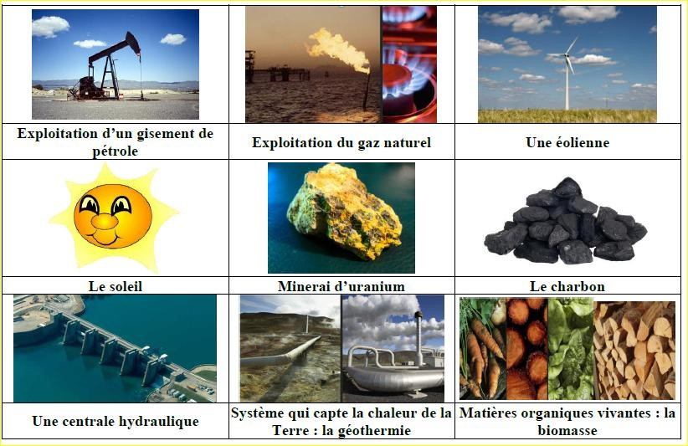

Source d’énergie | Energie associée
Le pétrole | Energie chimique

II- Lire attentivement les documents ci-dessous et répondre aux questions :
Les énergies renouvelables.
Les énergies renouvelables sont des énergies qui ne produisent pas ou peu de déchets.
Historiquement, elles sont les premières sources d’énergie découvertes par l’Homme et les plus utilisées jusqu’à la fin du 18☺ siècle.
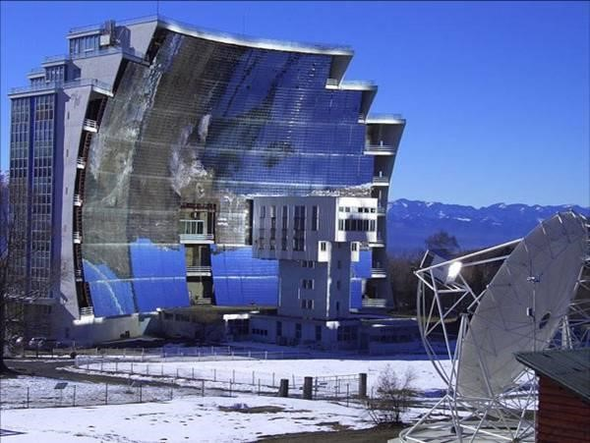  Four d’Odeillo dans les Pyrénées. | C’est en 1970 qu’a eu lieu la mise en service du four d’Odeillo.  Il compte 9 600 miroirs qui capturent l’énergie du soleil et la concentrent pour obtenir des températures pouvant atteindre 800°C.
 | Des capteurs solaires ont aussi la capacité de capturer l’énergie solaire. Ils servent à réchauffer de l’eau pour le chauffage des bâtiments ou pour obtenir de l’eau chaude. | 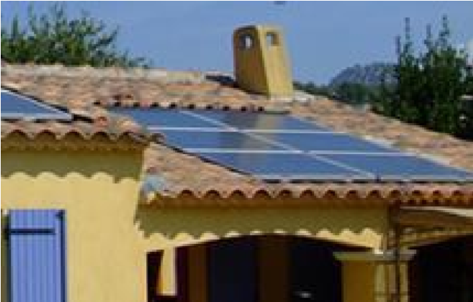
.
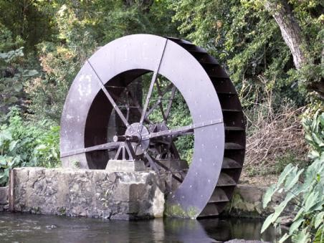  Le moulin à eau utilise la force motrice de l’eau : l’eau fait tourner la roue qui entraîne des engrenages pouvant actionner une meule (une roue qui sert à broyer) ou une presse. | La géothermie  Quand on capte la chaleur de la croûte terrestre pour produire de la chaleur ou de l’électricité, on produit de l’énergie géothermique. C’est une énergie locale produite dans les régions volcaniques.  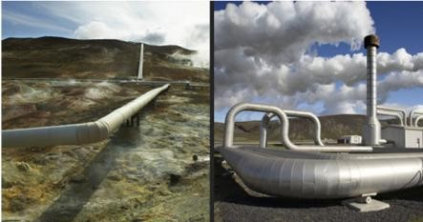
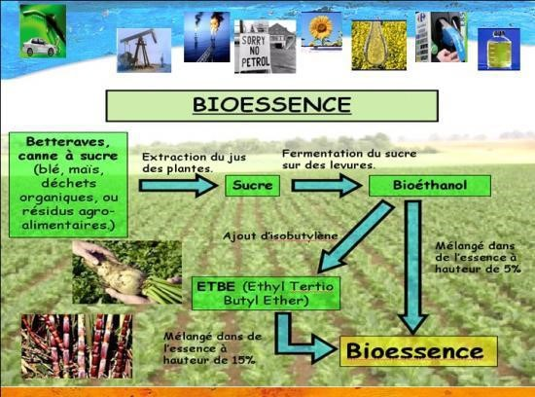
La biomasse (Energie verte) et l’énergie des déchets.
La biomasse est l’ensemble de la matière vivante.
L’énergie des déchets est l’utilisation des déchets de matières végétales pour produire de l’énergie.
Les déchets sont transformés dans une chaudière, ou bien amenés à fermentation dans les réservoirs, afin de produire un gaz combustible, le méthane, utilisable pour le chauffage. On utilise les déchets végétaux du blé, de la canne à sucre, de la betterave ou de la pomme de terre …
Avec ces déchets végétaux, on peut aussi fabriquer des bio-carburants utiles pour faire fonctionner les moteurs.

- Citer les sources d’énergie renouvelable mentionnées dans le document.
……………………………………………………………………………………………………………………………………………………………………………………………………………………………………
- Expliquer « énergie renouvelable ».
……………………………………………………………………………………………………………………………………………………………………………………………………………………………………
- Expliquer l’expression suivante :< les énergies renouvelables sont propres>.
……………………………………………………………………………………………………………………………………………………………………………………………………………………………………
- Comment pouvons-nous utiliser le soleil comme source d’énergie ?
……………………………………………………………………………………………………………………………………………………………………………………………………………………………………………………………………………………………………………………………………………………….
- Expliquer la géothermie.
…………………………………………………………………………………………………………………………………………………………………………………………………………………………………….

- Donner la signification de la biomasse.
……………………………………………………………………………………………………………………………………………………………………………………………………………………………………

III- Lire attentivement le document ci-dessous et répondre aux questions :
Les énergies non renouvelables.
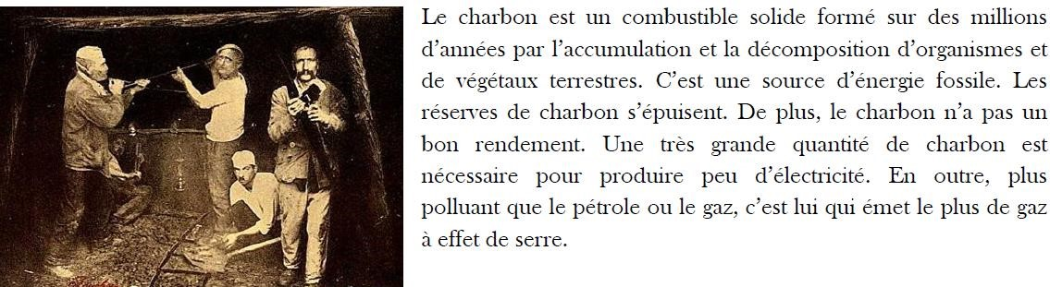

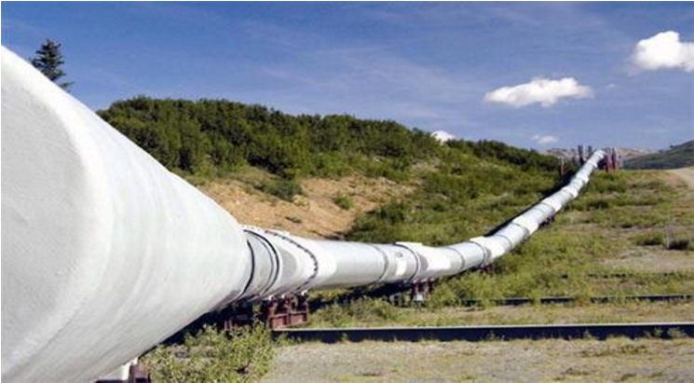 | Un gazoduc est une canalisation qui permet de transporter le gaz naturel. Cette énergie fossile est la moins coûteuse et la moins polluante.  Le pétrole est une huile minérale naturelle. C’est également une source d’énergie fossile. Il forme des réserves dans le sous-sol à la fois sous les continents et dans les fonds sous-marins.
Une centrale nucléaire utilise le minerai d’Uranium pour fonctionner.  Une centrale nucléaire ne rejette pas de gaz polluants dans l’atmosphère, mais de la vapeur d’eau.  Cependant, elle pose des problèmes écologiques car elle produit des déchets radioactifs qui posent un problème de stockage |  | 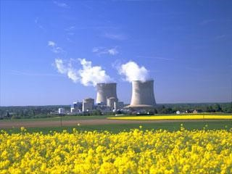
NB : Un gaz à effet de serre est une substance gazeuse qui a la caractéristique d'absorber une partie des rayons solaires en les redistribuant sous la forme de radiations au sein de l'atmosphère terrestre, phénomène appelé effet de serre. Les gaz à effet de serre sont considérés comme l'une des causes du réchauffement climatique. Exemple : le dioxyde de carbone (CO₂).
a) Citer les sources d’énergie non renouvelable mentionnées dans le document.
…………………………………………………………………………………………………………………………………………………………………………………………………………………………………….
b) Expliquer « énergie non renouvelable ».
…………………………………………………………………………………………………………………………………………………………………………………………………………………………………….
c) Expliquer pour quelles raisons l’utilisation du charbon est –elle arrêtée ?
……………………………………………………………………………………………………………………………………………………………………………………………………………………………………
……………………………………………………………………………………………………………….

d) Ces sources d’énergie sont-elles compatibles avec l’environnement ?
……………………………………………………………………………………………………………………………………………………………………………………………………………………………………
IV- : Relier ce qui va ensemble :

Charbon | ○
Eau | ○ | Energie nucléaire
Vent | ○ | Energie fossile
Pétrole | ○ | ○ Energie solaire
Gaz | ○ | ○ Energie éolienne
Chaleur de la Terre | ○ | ○ Energie géothermique
Déchets végétaux | ○ | ○ Energie verte (biomasse)
Uranium | ○ | ○ Energie hydraulique
Soleil | ○

Auto évaluation : Si :
- Tu peux citer différentes sources d’énergie.
- Tu peux citer différentes utilisations de sources d’énergie.
- Tu peux expliquer la différence entre énergie renouvelable et énergie non renouvelable.
- Tu peux donner des exemples d’énergies renouvelables et non renouvelables de la vie courante.
Bravo ! Tu as bien compris ta leçon

